**Межмуниципальная научно-практическая конференция сетевого проекта «Агропоколение»**

**«Моя Тюменская земля»**

Проектно-исследовательская работа

**Мои первые шаги в развитии школьного цветочного бизнеса**

Автор: **Евграфов Максим Сергеевич,**

ученик 4 класса

Филиала МАОУ «Петелинская СОШ»

Криволукская ООШ

Руководители:

**Глазунова Руфина Анатольевна,**

**Евграфова Любовь Михайловна,**

учителя начальных классов

Филиала МАОУ «Петелинская СОШ»

Криволукская ООШ

г. Ялуторовск, 2016

**Оглавление**

1. Введение……………………………………………………………..3
2. История комнатных растений……………………………………...4
3. Комнатные растения в нашей жизни………………………………5
4. Анкетирование………………………………………………………6
5. Практическая часть………………………………………………….7
6. Заключение…………………………………………………………..9
7. Список использованной литературы………………………………10

Приложение

**Введение**

Ежегодно сельскохозяйственные предприятия Ялуторовского района участвуют в выставке-презентации «Золотая осень». Итоги выставки говорят о том, что агробизнес в нашем районе развивается, а значит, повышается уровень жизни в наших сёлах и деревнях, улучшается качество продукции.

Тогда мы задумались над вопросом: «Как мы можем участвовать в развитии агробизнеса в рамках школы и села?». Ответ нашли на уроках окружающего мира. При изучении темы «Размножение растений» авторы учебника предлагали нам вырастить растения из листочков фиалки и бегонии. Мы пошли дальше и решили предложить населению купить комнатные цветы и растения и оживить свой дом, комнату, кабинет, рабочее место, чтобы поднять свое настроение, оздоровить помещение, где люди постоянно бывают, живут, работают.

При написании работы мы поставили **цель**: получение рассады путём черенкования и предложение её одноклассникам и жителям села.

**Задачи :**

1. Изучить литературу по данной теме;
2. Провести анкетирование;
3. Выпустить рекламный плакат;
4. Организовать выставку-презентацию комнатных растений;

**Гипотеза:**

Если получить рассаду комнатных цветов черенкованием и реализовать населению села, то можно получить средства для дальнейшего развития школьного цветочного бизнеса.

**Методы:**

1. Анализ собранной информации;
2. Опрос;
3. Наблюдение.

**История комнатных растений**

Сложно сказать, когда люди начали выращивать растения внутри жилища. Вероятно, это произошло не раньше, чем были изобретены цветочные горшки. Археологи утверждают, что они впервые появились в Китае около 5 тысяч лет назад.

Около 1500 г. до н. э. цветочные горшки, а точнее кадки, появились в Египте. На древних фресках сохранились изображения горшечных растений, которыми украшали храмы во время богослужений.

Несколько позже цветочная посуда появилась и в Европе.

В начале XVII в. при дворцах королей и знати появляются «оранжереи» (от фр. orange - «апельсин»). Первоначально эти посадки преследовали чисто гастрономические цели.

В оранжереях выращивали экзотические фрукты. Однако со временем в них стали появляться и декоративные растения.

**Комнатные растения в нашей жизни**

Комнатные растения в нашей жизни играют важную роль:

- любой дом без растений выглядит не очень уютно, живые растения в доме придают дому обжитый вид и гармонизируют пространство;

- декоративные комнатные цветы можно использовать для разделения помещения на зоны, подчеркивая или скрывая его особенности, с помощью растений можно создавать деловую атмосферу или, наоборот, ощущение покоя и тепла в доме;

- многие комнатные растения обладают способностью повышать влажность воздуха в помещениях, а это чрезвычайно важно и ценно, так как в отопительный сезон влажность воздуха в наших сельских домах в связи с введением газового отопления заметно снижается и люди часто страдают от этого, болеют;

- количество углекислот газа в помещении, где есть цветы, не повышается так, как ночью растения выделяют его во много раз меньше, чем поглощается днем;

- некоторые виды комнатных растений наделены фитонцидными свойствами, т. е. способностью выделять летучие вещества, убивающие микроорганизмы воздуха или замедляющие их рост, к таким комнатным растениям относятся лимонное дерево, туя, герань, бегония;

- пахучие эфирные масла, выделяемые комнатными растениями, не только освежают и очищают воздух, но и отпугивают вредных насекомых, например, запаха герани не выносят мухи, комары, моль;

- некоторые виды комнатных растений обладают лекарственными свойствами и благотворно влияют на общее состояние человека.

**Анкетирование**

Нами было проведено анкетирование *(Приложение 1)* с целью сбора информации о комнатных растениях среди учащихся и работников школы. В опросе приняли участие 15 человек.

Как оказалось, во всех домах опрашиваемых есть комнатные растения. *(Приложение 2)*. Среди популярных присутствуют следующие растения: кактус, сенполия, алоэ, хлорофитум, фикус, пеларгония; трое опрашиваемых не знают названия растений.

Свои комнатные растения участники опроса получали в подарок, приобретали в магазине; разводит самостоятельно только один человек. *(Приложение3)*

Итоги анкетирования показали, что некоторые участники опроса не знают названия тех комнатных растений, которые растут у них дома. Многие желали бы приобрести ещё несколько. *(Приложение 4).* Поэтому мы решили провести выставку-презентацию комнатных растений.

**Практическая часть**

Комнатные растения и цветы можно покупать людям не только для себя, но и в качестве подарка на какой-либо семейный или корпоративный праздник.

В нашем селе в последнее время жители, особенно молодые семьи, строят новые дома, и мы убеждены, что они захотят украсить свои жилища комнатными цветами и растениями. *(Приложение 5)*

Для реализации мы выбрали растения, о которых говорили участники опроса. Черенки взяли с растений, которые растут в нашем доме.

Наши затраты на разведение комнатных растений включают следующие составляющие: заготовка черенков, горшок под цветок, специальный грунт, знания, которые мы можем почерпнуть из интернета или специальных журналов и справочников, энциклопедий.

Продажа комнатных растений принесла очень даже неплохой дополнительный доход для класса. К тому же, мы получили знания и опыт по планированию своей деятельности, выращиванию и уходу, продаже и рекламированию комнатных растений и цветов.

Для начала нам необходимо было купить:

1. горшочки для рассады на каждый цветок; мы приобрели горшочки с

поддонами, 2 поддона по 15 горшочков х159 руб.=318 руб. (всего 30 горшочков).

2. универсальный торфогрунт – 40-50 руб.

Таким образом, себестоимость одного растения составила около 12 рублей.

Затем мы просчитали прибыль от продажи растений.

**Расчёт прибыли**

|  |  |  |  |  |  |
| --- | --- | --- | --- | --- | --- |
| № | Название растения | Цена продажи  1 рассады | Количество рассады | Цена за всю рассаду | Прибыль |
| 1 | Каланхоэ Блоссфельда | 60 | 7 | 420 | 1610 руб. – 368 руб. =  1242 руб. |
| 2 | Хлорофитум | 50 | 6 | 300 |
| 3 | Пеларгония | 45 | 2 | 90 |
| 4 | Толстянка древовидная | 50 | 5 | 250 |
| 5 | Колеус | 60 | 2 | 120 |
| 6 | Традесканция | 55 | 3 | 165 |
| 7 | Бегония Клеопатра | 40 | 2 | 80 |
| 8 | Каланхоэ Дегремона | 60 | 2 | 120 |
| 9 | Сенполия | 65 | 1 | 65 |
|  | ИТОГО | 485 руб. | 30 шт. | 1610 руб. |

При выращивании рассады комнатных растений путём черенкования могут возникнуть риски:

- нарушение температурного режима;

- болезни растений;

- коллектив может не справиться с осуществлением данного проекта;

- выращенные комнатные растения могут не пользоваться успехом среди

населения из-за ассортимента, качества и других факторов;

- население может быть неплатежеспособным по разным причинам.

В течение двух недель наши черенки дали корни, мы их рассадили в отдельные горшочки и через месяц в нашей школе состоялась выставка-презентация. *(Приложение 6)* Кроме того, мы выпустили рекламный плакат о предстоящей выставке, который разместили на сайте школы и на щите объявлений в селе. Рядом с реализуемым растением находился информационный лист, на котором указывалось название растения и условия содержания. *(Приложение 7)*

**Заключение**

Таким образом, гипотеза нашего исследования подтвердилась. Мы получили рассаду растений черенкованием, смогли её реализовать и получить прибыль.

Кроме того, комнатные цветы и растения украшают наше жилище, а также имеют огромное санитарное значение, защищая нас от дыма, выхлопных газов, пыли, производственных и уличных шумов. Многие растения обладают фитонцидными и лекарственными свойствами. Мы считаем, что в итоге работы этого проекта во многом улучшится экология и условия труда и учебы в школе и дома, так как наличие цветов в помещении повышает настроение, улучшает атмосферу.

Значимость данного проекта для экономического и социального развития нашего класса и школы в будущем несомненна, так как класс и школа будут иметь перспективы для развития.

Полученные деньги от продажи саженцев комнатных растений мы планируем использовать для приобретения семян комнатных растений и цветов для открытого грунта. Также мы планируем увеличить количество учеников, занятых в выращивании растений.

**Список использованной литературы**

1. Питер Мак-Кой «Комнатные растения. Энциклопедия. ООО «Росмэн-Издат», 2000.
2. <http://www.idealdomik.ru/vs-o-domashnih-cvetah/rastenija-v-interere-fitodizain/istorija-vozniknovenija-komnatnyh-rastenii.html>
3. <http://www.greeninfo.ru/indoor_plants/ornamentals_plants.html/Article/_/aID/5214>

**Приложение**

*Приложение 1*

**Анкета**

1. В Вашем доме есть комнатные растения?

Да Нет

1. Если да, то перечислите названия. ____________________________________________________________________________________________________________________________________________________________________________________________________________________________________________________________
2. Каким образом эти растения попали в Ваш дом?

_______________________________________________________________

1. Хотели ли бы Вы приобрести ещё несколько комнатных растений?

Да Нет

1. Если да, то каким видам растений Вы бы отдали предпочтение?

_____________________________________________________________________________________________________________________________________________________________________________________________

Спасибо!

*Приложение 2*

*Приложение 3*

*Приложение 4*

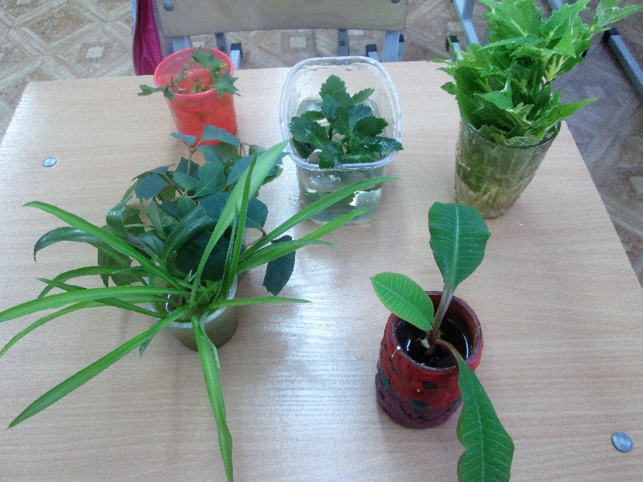**Практическая работа**

*Приложение 5*

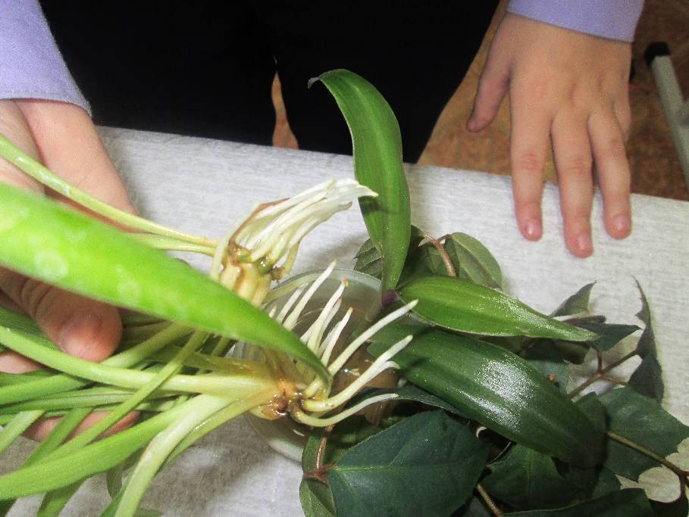

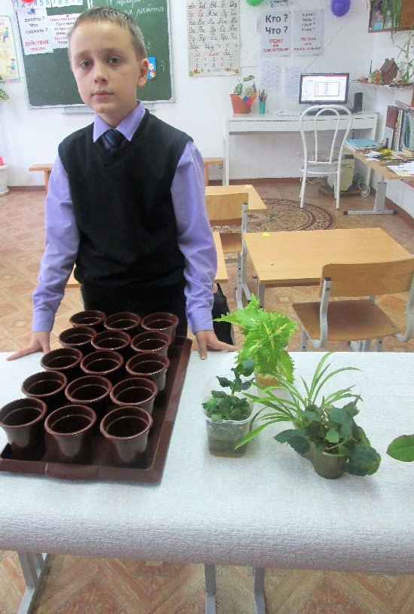

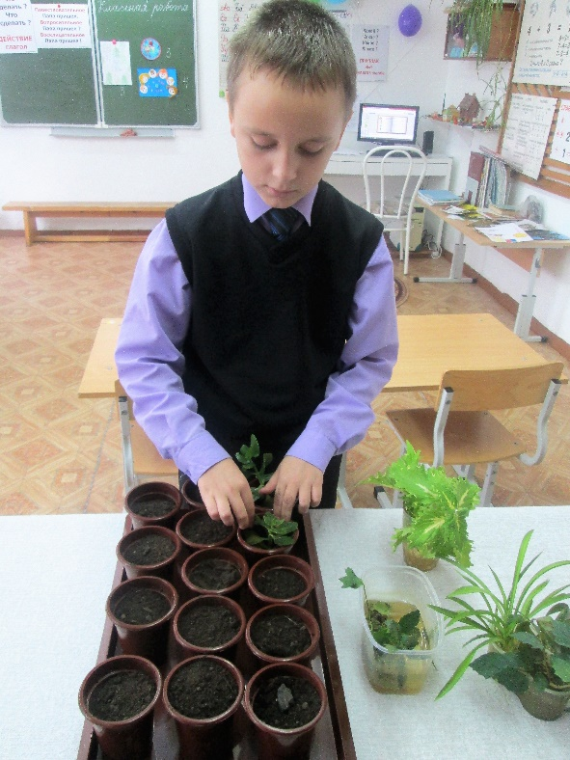

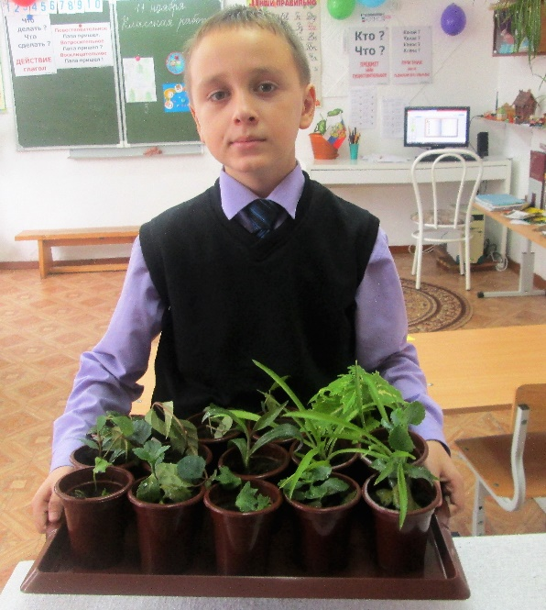

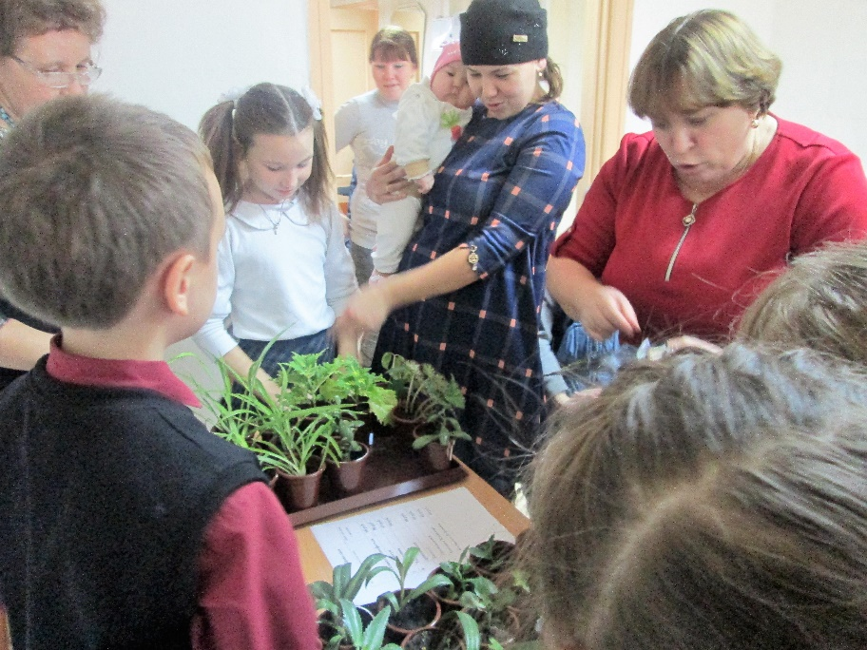**Школьная выставка-презентация**

*Приложение 6*

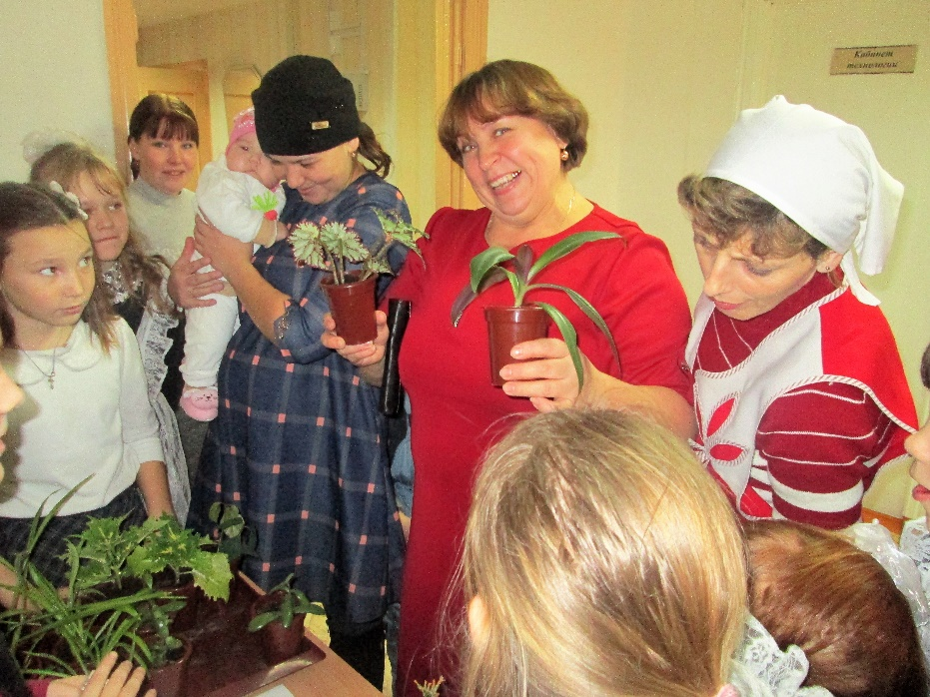

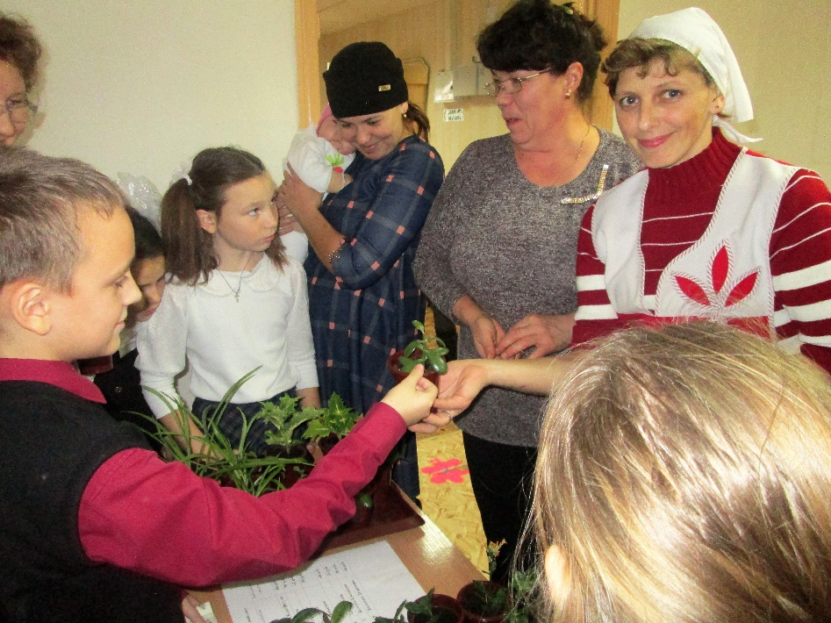

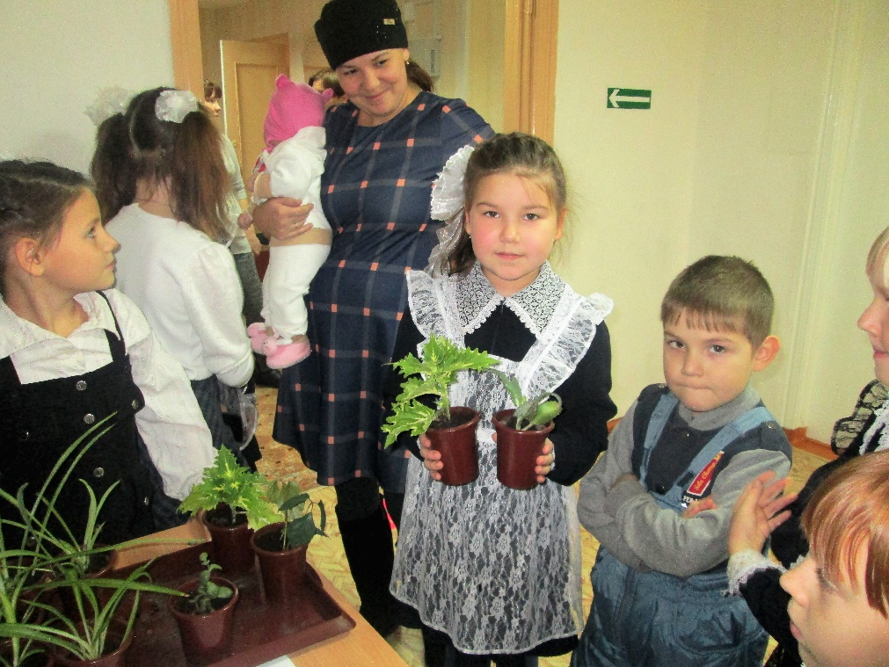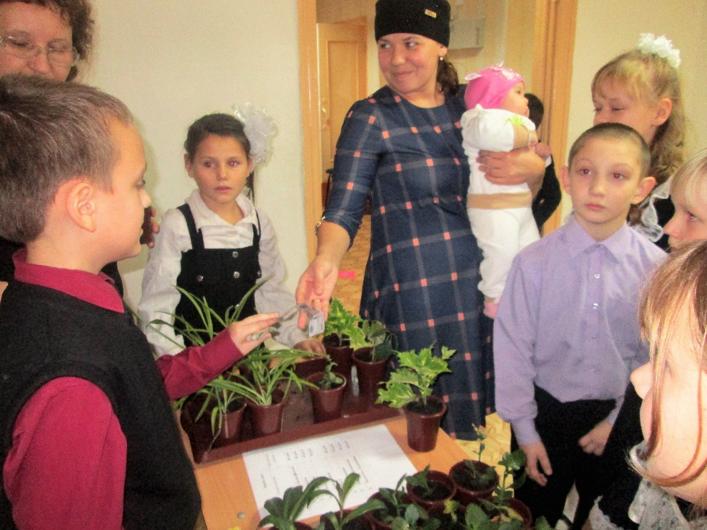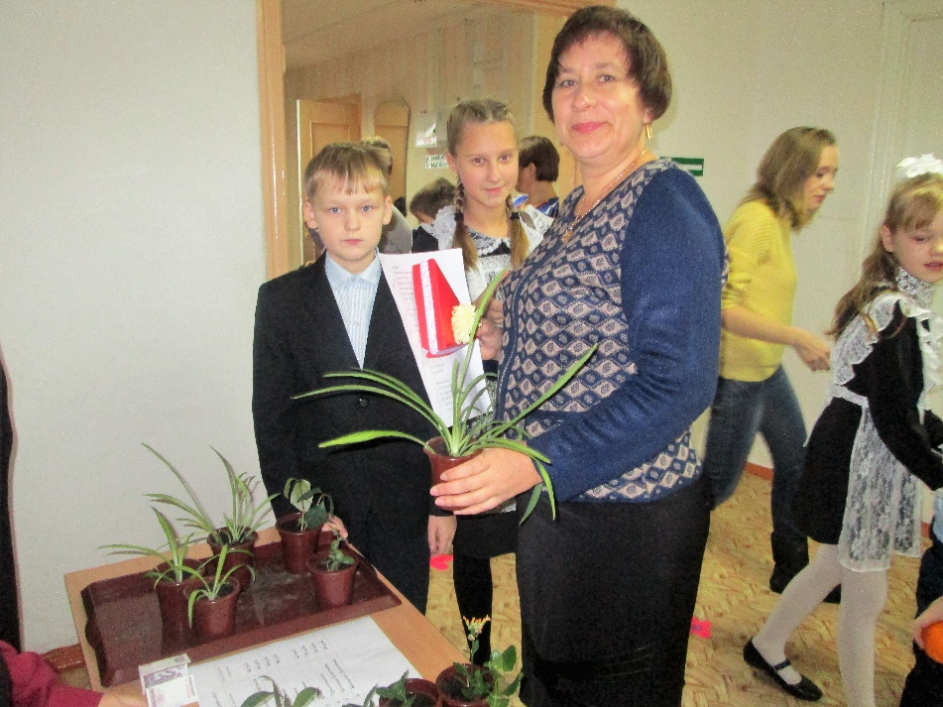

*Приложение 7*

